Fi
 | FISIOTERAPIA
 | Projeto: Projeto de Intervenção na Urgência e Emergência
 | Professores: Colegiado de Fisioterapia
Nome: Carolina Beatriz dos Santos
Atividade: Aplicação do Protocolo de Manchester
Atividade

- Construa um fluxograma ou mapa mental destacando quais são as diferentes estratificações de risco de acordo com o Protocolo Manchester, suas principais características e qual o tempo de espera para atendimento em cada uma delas.
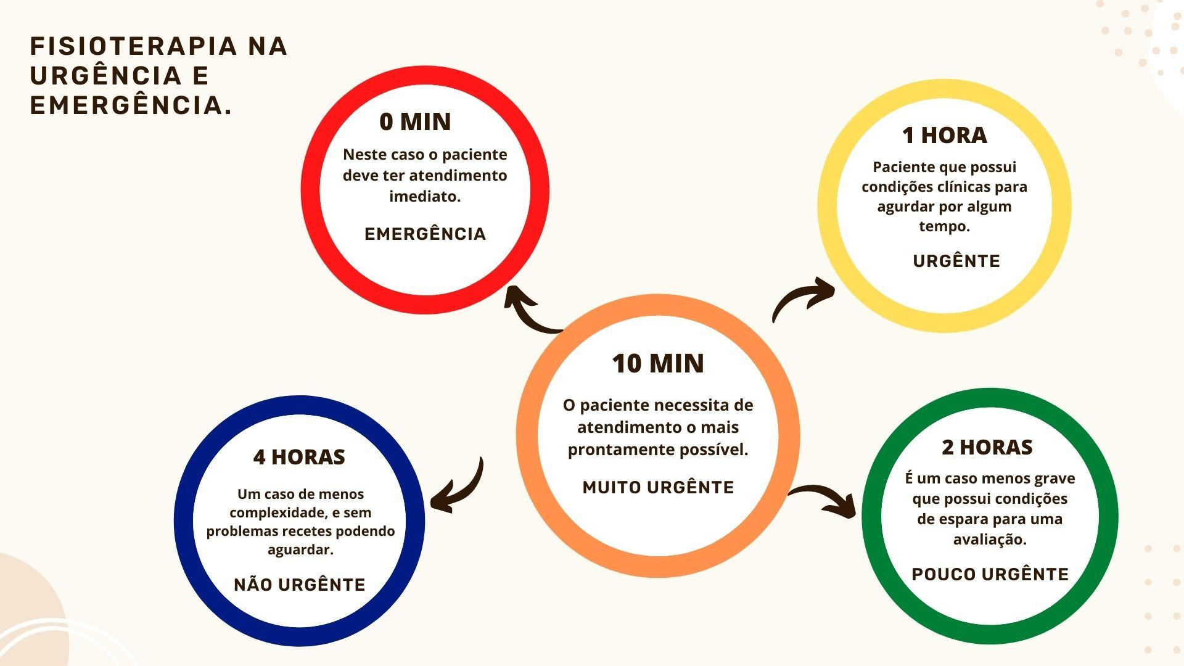

- Abaixo estão apresentados alguns casos clínicos. Avalie de acordo com o protocolo de Manchester qual a classificação mais adequada para cada caso.

CASO CLÍNICO 1
Paciente M.L, 70 anos, sexo masculino, chegou ao atendimento com relato de dor na região do quadril e posterior de coxa. Paciente relata que pela manhã estava realizando suas atividades de vida diária e ao fazer o movimento de sentar na cadeira sentiu uma “fisgada” na região glútea esquerda que irradiou para região posterior da coxa. Desde está sentindo dor constante na região que piora com movimentos como sentar e levantar, agachar para pegar algum objeto no chão. Sinais vitais: FC – 75 bpm; FR – 14 rpm; PA – 125/85 mmHg; temperatura – 36,4°C.
NÃO URGENTE PODENDO AGUARDAR ATÉ 4 HORAS PARA ATENDIMENTO.

CASO CLÍNICO 2
Paciente J.L.M, 25 anos, sexo masculino, chegou ao atendimento com relato de dor na região anterior da coxa. De acordo com o paciente, ele estava jogando bola na noite anterior e durante um movimento de chutar a bola sentiu uma dor imediata e aguda na região anterior da coxa que perdura até o dia de atendimento. Sinais vitais: FC – 80 bpm; FR – 16 rpm; PA – 120/75 mmHg; temperatura – 36,6°C.
POUCO URGENTE, PODENDO AGUARDAR 2 HORAS PARA ATENDIMENTO.

CASO CLÍNICO 3
Paciente M.F., 45 anos, sexo masculino, chegou ao atendimento após queda de um andaime de uma altura de 2 metros. Uma viga de ferro que estava fixa no chão, perfurou seu tórax quando o paciente se chocou com a viga. Paciente chegou inconsciente, Glasgow 8, apresentando hemorragia provocada pela perfuração que se localizava entre a primeira e segunda costela, na linha média do mamilo. Sinais vitais: FR - 28 rpm, FC - 165 bpm, SatO2 em 80%, PA – 80x60 mmHg.
EMERGÊNCIA ATENDIMENTO IMEDIATO 0 MINUTOS.
CASO CLÍNICO 4
Paciente J.F.C, 65 anos, sexo feminino, com histórico de hipertensão arterial sistêmica e diabetes mellitus (tipo II) em uso de medicação contínua. Vem trazida por familiares ao setor de emergência com queixa de um quadro súbito de fraqueza ao lado direito do corpo e dificuldade para falar que iniciou há cerca de 20 minutos do momento da admissão. Sinais vitais: FC – 125 bpm; FR - 18 irpm; PA - 180/100mmhg.
MUITO URGENTE PACIENTE NECESSITA DE ATENDIMENTO O QUANTO ANTES PODENDO AGUARDAR 10 MINUTOS SOMENTE.

CASO CLÍNCO 5
Paciente L.F.V, 31 anos, sexo feminino. Chegou ao atendimento relatando fraqueza, náuseas e vômitos recorrentes. Relata que consumiu frango frito e maionese na noite anterior e desde então teve pelo menos 8 episódios de vômito. Além disso, apresenta diarreia recorrente. Sinais vitais: FC – 65 bpm; FR – 12 irpm; PA: 100/60 mmHg.
URGENTE TENDO CONDIÇÕES CLÍNICAS DE AGUARDAR ATÉ 1 HORA.

